Муниципальное казенное дошкольное образовательное учреждение
«Детский сад № 4 «Крепыш» городского округа «город Кизляр»

Консультация для родителей
«Дары Фридриха Фрёбеля»

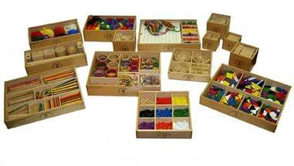

Подготовила: Рахманова Мальвина Рахмановна

2020 г.

«Игра - это не ребячество,

а высший уровень развития ребенка»
Фридрих Фрёбель

«Фридрих Вильгельм Август Фрёбель - немецкий педагог, теоретик дошкольного воспитания, ученик Песталоцци. Создатель понятия «детский сад».

Фрёбель - впервые в истории дошкольной педагогики дал целостную, методически детально разработанную, оснащенную практическими пособиями систему общественного дошкольного воспитания, способствовал выделению дошкольной педагогики в самостоятельную область знания.

Немецкий педагог 19 века не только придумал сам термин «детский сад», но и привлек внимание общественности к необходимости заниматься с детьми дошкольного возраста.

- термин «детский сад» Фрёбель вложил понимание ребенка как цветка, который надо заботливо выращивать, сохраняя при этом его врожденную природу («дети — цветы жизни!»)

Фрёбель изобрел систему раннего развития, основанную на «шести дарах», которые впоследствии получили его имя. Ядром системы была игра, которую Фрёбель называл языком ребенка, дающим представление о том, что «лежит у него на душе, чем занята

голова, чего хотят руки и ноги». Фридрих Фрёбель разработал первые в мире

дидактические игры для детей дошкольного возраста и, также предложил и ввел пальчиковые игры, было это в 1844 году.

Кроме того, именно Фрёбель изобрел первую детскую мозаику, а также многие другие детские развивающие игры, хорошо известные всем нам. Например, он считал очень полезным нанизывание на тесьму бусин разного цвета из керамики, стекла, дерева. Ф. Фрёбель придумал задания для детей по плетению из бумаги, по оригами – складыванию из бумаги — и много других интересных детских занятий.
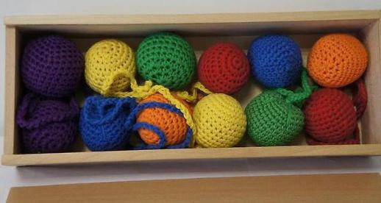

Первым даром, по его мнению, является мяч. Мячи должны быть небольшие, мягкие, связанные из шерсти, окрашенные в различные цвета: красный, оранжевый, желтый, зеленый, синий, фиолетовый (т. е. цвета радуги) и белый. К каждому мячу прикрепляется ниточка.

Мать показывает ребенку мячи, развивая, таким образом, его умение различать цвета. Раскачивая шарик в разные стороны, и соответственно приговаривая «вперед-назад», «вверх-вниз», «вправо-влево», она знакомит ребенка с пространственными представлениями. Показывая шарик на ладони, пряча его и приговаривая при этом: «Есть мячик — нет мячика», — мать знакомит ребенка с понятиями утверждения и отрицания.

Обосновывая, почему первым даром, первой игрушкой должен быть именно шар-мяч, Фрёбель замечал, что он наиболее удобен ребенку, так как нежной неразвитой ручке еще трудно держать угловатый предмет (например, кубик). Фрёбель приводит и
ряд других символических доводов, например: шар является «единством в единстве», шар — символ движения, шар — символ бесконечности и т. д.

Вторым даром являются небольшие деревянные шар, кубик и цилиндр (диаметр шара, основание цилиндра и сторона кубика одинаковые). С их помощью ребенок знакомится с разными формами предметов.
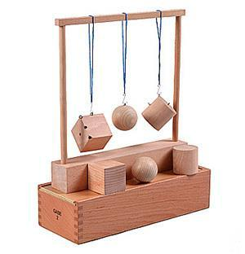

  - помощью данного набора происходит восприятие особенностей фигур (шара, куба

- цилиндра), их движения, скорости, вращения, изменения формы. Ребенок учится наблюдать и экспериментировать со свойствами объектов (манипулирование, сравнение …) Развивается мелкая моторика и воображение, зрительно-моторная координация и образное мышление. С помощью данного набора, ребенок знакомится с разными формами предметов.

Кубик по форме и по устойчивости является противоположностью шара. Шар рассматривался Фрёбелем как символ движения, кубик же — как символ покоя и «единства в многообразии (куб един, но вид его различен в зависимости от того, как он представлен взору: ребром, стороной, вершиной). Цилиндр совмещает и свойства шара,

- свойства кубика: он устойчив, если его поставить на основание, подвижен, если положить, и т. д.

Третий дар — куб, разделенный на восемь кубиков (куб разрезан пополам, каждая половина — на четыре части).
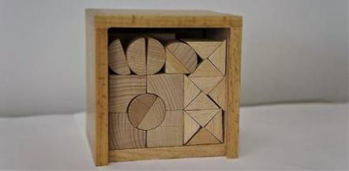

Посредством этих предметов ребенок, считал Фрёбель, получает представление о целом и составляющих его частях («сложное единство», «единство и многообразие»); он имеет возможность развивать свои творческие способности, строить из кубиков с помощью различных комбинаций.

Четвертый дар — кубик тех же размеров, разделенный на восемь плиток (кубик делится пополам, а каждая половина — на четыре удлиненные плитки, длина каждой из которых равна стороне кубика, толщина равна одной четвертой этой стороны).
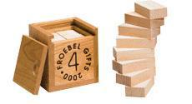

Благодаря работе с данным набором, ребенок знакомится со свойством куба, его внутренним строением, знакомится с числами, свойствами симметрии.

- ребенка развивается зрительно-моторная координация, пространственное мышление. Ребенок учится наблюдать, использовать в игре числа, конструировать (здание, башня, заполнение пространства…), развивает умения работать по образцу.

Посредством этого дара ребенок, считал Фрёбель, получает представление о целом и составляющих его частях ( “сложное единство”, “единство и многообразие” ); с его помощью он имеет возможность развивать свое творчество, строить из кубиков, различно их комбинируя.

Возможность строительных комбинаций в данном случае значительно расширяется: с прибавлением каждого нового «дара» прежние, с которыми ребенок уже освоился, конечно же, не изымаются.

Пятый дар — кубик, разделенный на двадцать семь маленьких кубиков, причем

девять из них разделены на более мелкие части.
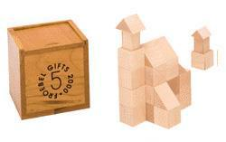

Благодаря данному набору ребенок знакомится с новыми формами: параллелограмм, ромб, квадрат, треугольник, прямоугольник; учится конструировать: образы и составные геометрические формы.

Шестой дар — кубик, также разделенный на двадцать семь кубиков, многие из которых тоже разделены на части: на плитки, по диагонали и т. д.
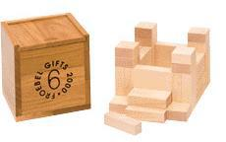

Использование данного набора развивает логическое мышление детей, умение планировать собственную деятельность. Ребенок учится анализировать и подсчитывать составные части, исследовать поверхности фигур, количество углов и измерение площадей. Благодаря свойствам данного набора происходит развитие наблюдения, творческих способностей, мелкой моторики.

Помимо этих 6 даров, Фрёбель предлагал другие разнообразные игры и модули. Использование фрёбелевского пособия помогает развитию у детей строительных навыков и одновременно создает у них представление о форме, величине, пространственных отношениях, числах. Кроме приведенных шести даров Фребель предлагал впоследствии давать детям дополнительный строительный материал (арки, кольца, т. д.), а также рекомендовал проводить с ними занятия лепкой, рисованием, игры-занятия с палочками, плетение и пр.
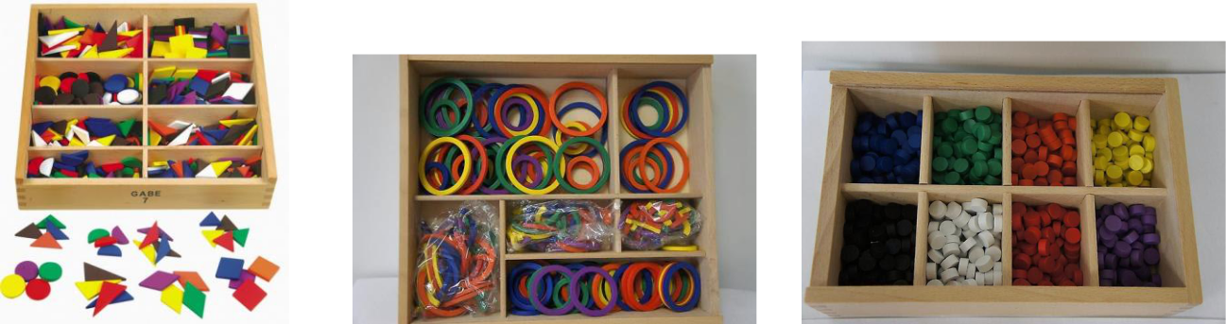

Еще одна ценная черта «даров» — последовательность ознакомления ребенка с простейшими геометрическими формами. Замечательна и сама мысль о строительном материале для игр-занятий. Эта идея была, затем с успехом реализована, в результате чего ящики с набором строительного материала стали одним из самых распространенных пособий для детей.

Заслугой Фрёбеля явилось и введенное им разнообразие видов детской деятельности: подвижные игры, рисование, работа с мягкими материалами, плетение и вырезание из бумаги, вышивание, выкладывание фигур из металлических колец, палочек, гороха, бус, выпиливание, конструирование и др. Многие из этих занятий, преобразованные методически, до сих пор используются в детских садах.

Фрёбель верил, что все эти игровые материалы наиболее эффективны в начальном воспитании детей и в то же время развивают их внутренние потребности. Первоначально он разработал только несколько видов образовательных материалов, позднее их количество возросло до 20. Сегодня на рынке детских пособий обычно встречается четырнадцать видов материалов Фрёбеля с точно такими же образовательными функциями.

Исходя из их предназначения, можно выявить несколько определенных концепций общего развития детей.

Концепция творчества. Главная цель состоит в том, чтобы дети естественным путем приобщились к процессу работы с материалами и приобрели навыки различных комбинаций. Например, материал № 5 (Большой Куб) предлагает идею свободного комбинирования форм согласно принципу симметрии.

Концепция эквивалентности. Самая важная составляющая реагирования по отношению к предмету — это понимание его характеристик без влияния внешних видимых изменений. Материалы Фрёбеля могут развивать эту концепцию посредством реального действия. Например, если детям предоставят материал № 7 и попросят четыре треугольника превратить в прямоугольник из двух треугольников и сравнить их размеры, те, кто понимает концепцию эквивалентности, дадут правильные ответы.

Концепция логических способностей. У некоторых детей отсутствует способность

- рассуждению и умозаключениям, хотя должна быть им присуща в принципе. Логические способности и умение делать выводы необходимо формировать на начальных стадиях развития. Материалы Фрёбеля помогут детям развить эту способность на практике. Например, после того как дети поиграют с материалами № 3, 4, 5, 6, воспитатель может спросить: «Сколько кубов можно построить из четырех треугольных призм?» Дети, которые понимают, что из четырех треугольных призм можно построить два кубоида (прямоугольных параллелепипеда), а из двух кубоидов можно построить куб, дадут правильный ответ.

Концепция правил и порядка. Вынимая материалы из ящиков, и убирая их обратно, дети приучаются к организации и порядку. Более того, демонстрация всех форм требует, чтобы дети сосредоточились на правилах симметрии. Действительно, дети, которые занимались этим, умеют убирать игрушки в правильном порядке.

Концепция форм. После того как дети познакомятся с формами куба и ромба, им будет проще понять такие формы, которые могут быть преобразованы одна в другую (например, из двух квадратов можно сложить прямоугольник), а также какова их общая площадь.

Развитие социальных и коммуникативных способностей. Образовательные материалы помогут детям понять значение части и целого, индивидуальности и взаимодействия — следовательно, в дальнейшем дети будут лучше понимать правила и законы общества.
Игра ребенка не есть пустая забава, она имеет высокий смысл и глубокое значение; заботься о ней, развивай ее, мать! Береги, охраняй ее, отец!

